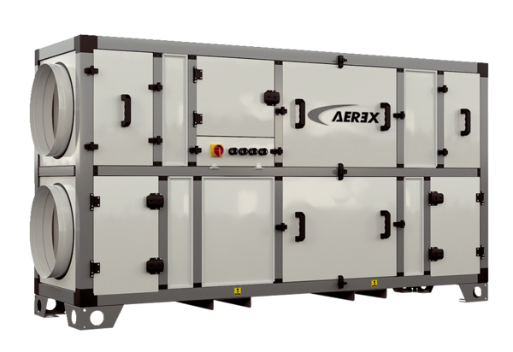Zentrales raumlufttechnisches Kompaktgerät RLT 2300 MV4523VL-WH-Mode 3Verpackungseinheit: 1 StückSortiment: 41
Artikelnummer: 0040.2586Hersteller: AEREX

